SVEŽI SOKOVI
V ljudskem zdravilstvu so nekoč uporabljali tudi svež sok, iztisnjen iz zelišč. Za to so uporabili različne sočne plodove, zelenje in korenine. Danes sveže sokove pripravljamo s pomočjo mešalnikov, tako da zmeljemo zelišče in ga precedimo skozi fino cedilo. Druga možnost so sokovniki za sveže sokove. Če je zelišče bolj suho, lahko dodamo nekaj vode. Tak sok hranimo v hladilniku kakšen dan. Navadno predpisujejo eno do dve žlici svežega soka trikrat na dan v obliki nekajdnevne kure.
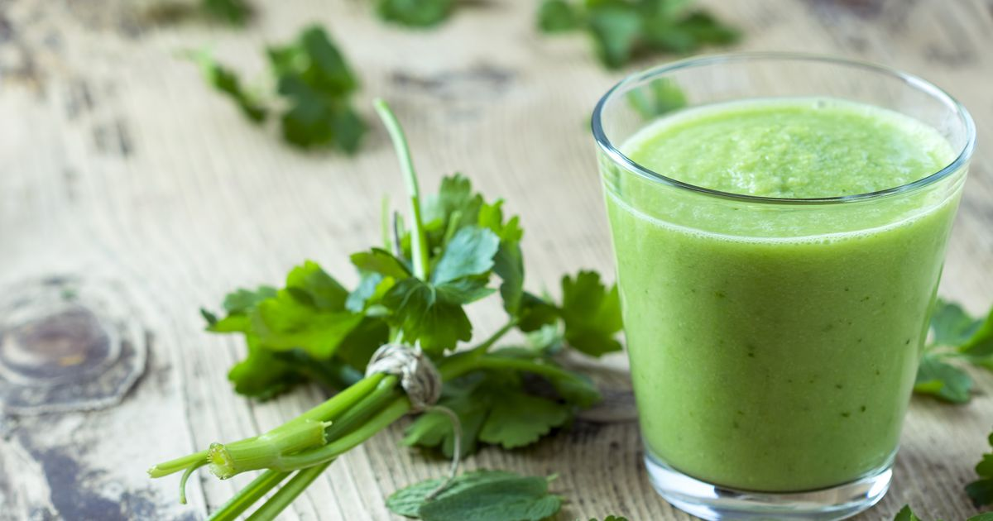
Iz zdravilnih zelišč lahko delamo tudi zeliščna žganja, vina, kopeli, soli, masla, kise, likerje, grenčine, mazila, blazinice.
VINO ZA ZDRAVJE ŠIBKOSTI IN OBOLELOSTI SRCA
Recept nemških patrov

Nareži 10 svežih vejic peteršilja in jih namoči v en liter rdečega vina (najboljši je teran). Dodaj še dve veliki žlici vinskega kisa. Vse naj vre počasi na manjšem ognju 10 minut (pazi, ker šumi in rado prekipi). Nato dodaj 30 dkg dobrega medu in pusti vreti štiri minute. Vse skupaj še vroče zlij v steklenice, ki so bile prej sterilizirane. Steklenice dobro zamaši (usedlina v steklenicah naj ne moti). Uživaj eno do tri žlice na dan. Manj je več!

ZELIŠČNA KOPEL ZA ŽENSKE TEŽAVE
Za sedežno kopel si pripravimo mešanico zelišč v enakih delih iz plahtice, hrastove skorje, preslice in ovsene slame. 50 do 60 g mešanice damo v 1l hladne vode, segrejemo do vretja in pokrito pustimo stati 10 minut. Prevretek odcedimo in dodamo sedežni kopeli.

ZELIŠČNA SOL
½ kg soli (morske, himalajske), 2 žlici timijana, 2 žlici suhega rožmarina, 4 suhe liste lovorja, 2 žlički suhe dobre misli in ena žlička šetraja.
Posušena zelišča zmeljemo ali stolčemo v možnarju in primešamo k soli. Shranimo v stekleni in zaprti posodi.

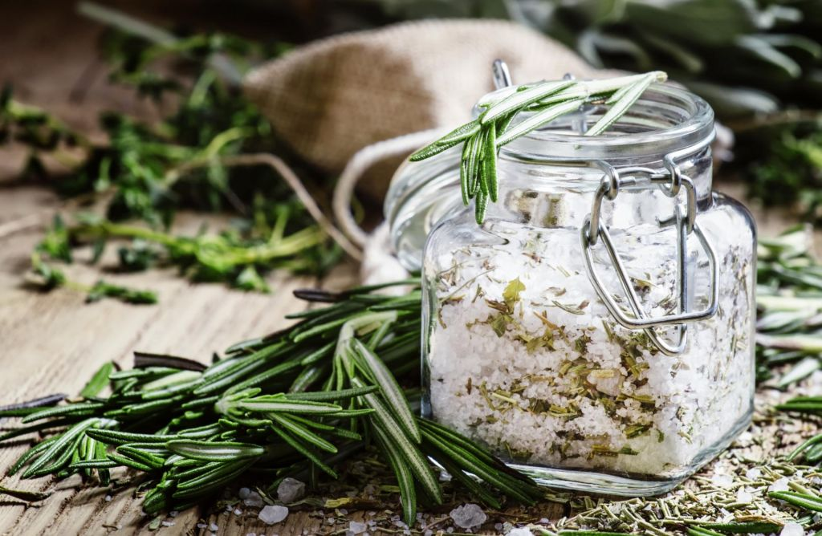

DIŠAVNE KOPELI
Pripravimo si jih iz zdravilnih zelišč, ki lepo dišijo (meta, kamilica, žajbelj, smrekovi vršički, sivka).
Za kopel vzamemo 1,50 kg raznih zelišč in to namočimo v 12 do 15 l vode. Pustimo stati 6 do 10 ur. Nato kuhamo toliko časa, da zavre, pustimo, da se zelišča usedejo, tekočino pa odlijemo v 35 do 40 ºC toplo vodo. Vode dodamo toliko kot je pač potrebno, da lahko ležemo vanjo. Kopel traja 20 do 30 minut.
Kopel poživi krvni obtok in pomirja živce. Kadar si pripravimo kopel, naredimo to v toplem prostoru, prijetno se bomo počutili. Tam se tudi osušimo in hitro gremo v posteljo.

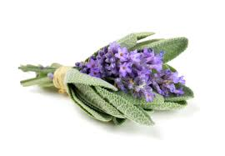
KOPELI so: mrzle od 10 do 20 ºC, hladne od 20 do 28 ºC , mlačne od 28 do 34 ºC, tople od 34 do 40 ºC , vroče od 40 do 45 ºC.
Kadar si pripravimo kopel iz zelišč, ki imajo v sebi čreslovino, npr. iz hrastovega lubja, ne smemo uporabljati železnih posod. Za brisanje uporabljamo slabše brisače, ker čreslovina pušča madeže.

PARNA KOPEL IZ MATERINE DUŠICE
Materin dušica čisti in razkužuje, zato je prava kopel v tem času, saj je zelo priporočljiva v času prehladov.
POTREBUJEMO: 6 žlic listov in cvetov materine dušice, 1 l vode.
POSTOPEK: Rastlino prelijmo s kropom, pokrijemo in pustimo stati 10 minut. Zatem si naredimo 10‒15 minut parne kopeli. Lahko si tudi pripravimo obkladek; bombažno krpo namočimo v precejen poparek (ne prevroč), ožamemo in za 10 minut položimo na obraz.

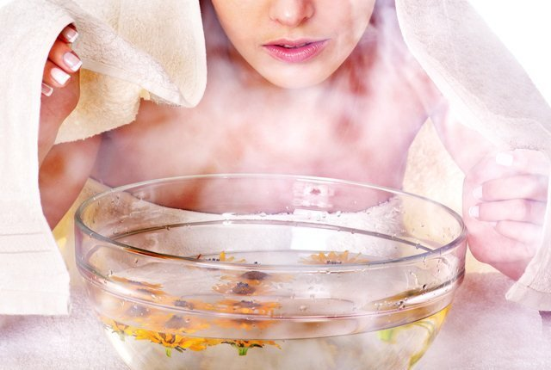
MAZILA
Za mazila lahko uporabljamo več zdravilnih zelišč: ognjič, gabez, rman, kamilica, materina dušica, divji kostanj.
Za pripravo mazila po tradicionalnem postopku potrebujemo neslano svinjsko mast ali salo in zdravilna zelišča.
POSTOPEK: 20 dkg sala ali nesoljene svinjske masti v ponvi raztopimo. Ko je mast raztopljena, damo vanjo večjo pest sveže rastline ali manjšo pest suhe. Previdno pražimo, da iz rastline odstranimo vodo in pazimo, da se ne zažge. Ko končamo, damo ponev čez noč na hladno. Drugi dan vsebino ponovno segrejemo le toliko, da se maščoba stopi. Precedimo skozi gazo v posodice za kreme ali majhne steklene kozarčke, ohladimo, zapremo in shranimo v hladnem in temnem prostoru.

SMREKOVO MAZILO

POTREBUJEMO: 50 g smrekove smole, 250 g oljčnega olja, čebelji vosek, propolis.
POSTOPEK: Oljčno olje v parni kopeli segrejete, nanj dajte smrekovo smolo in počasi mešajte, da se stali. Precedite, ter dodajte desetino čebeljega voska in propolisa. Mešajte, da se čebelji vosek stali. Smrekovo mazilo nalijte v manjše posodice ali kozarčke in ohladite. Mazilo zaprite in spravite na hladno.
Smrekovo mazilo učinkuje pri revmi, bolečinah v sklepih in pri prehladih. Mazilo je uporabno najmanj eno leto.
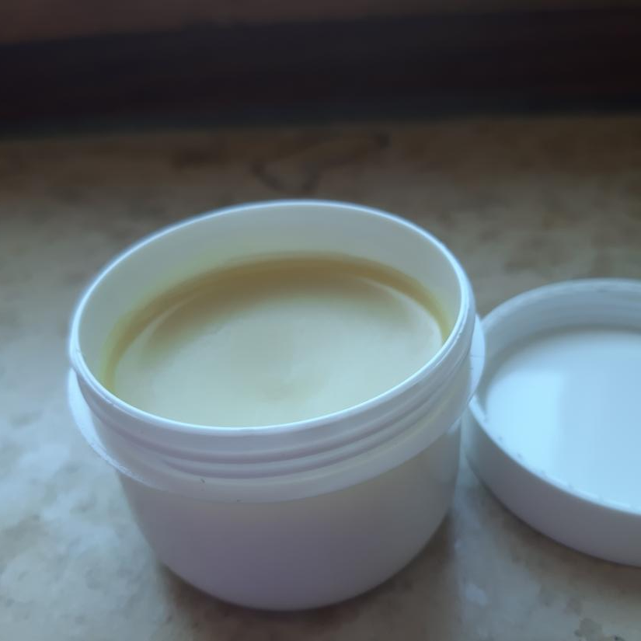

Ker se bližajo prazniki, še namig, da lahko iz zdravilnih zelišč pripravite zanimiva darila od čajev, likerjev, tinktur, oljnih izvlečkov‒maceratov, mazil, krem, mila, blazinic z zelišči, tudi zeliščni venček.

ZELIŠČNI VENČEK

POTREBUJEMO: obroč, premera 26 cm, zelišča, klešče, žico.
POSTOPEK: Manjše šopke posameznih zelišč z žico pritrdite na obroč. Venček lahko naredite iz poljubnih zelišč. Če želite, lahko venček popestrite tako, da na zelišče pripnete kakšen feferon, šipek. Zeliščni venček je lep okrasek doma, lahko pa tudi razveselite prijateljice.
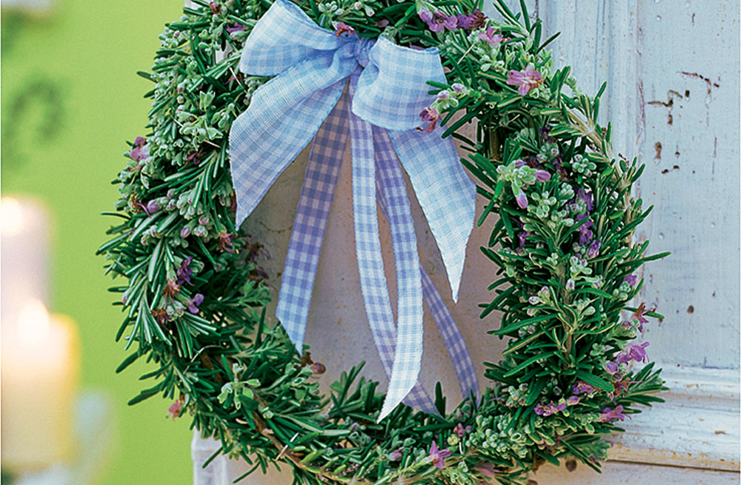
Mojca Abraham

